Τοπική ανάπτυξη Spark με VS Code
Περιεχόμενα
Ρύθμιση του τοπικού περιβάλλοντος 1
Άνοιγμα του repository 2
Δημιουργία virtual environment στο VS Code 3
Ενεργοποίηση του virtual environment 4
Τρόπος 1: Κλείνω και ξανανοίγω το terminal 4
Τρόπος 2: Χειροκίνητη ενεργοποίηση 4
Εγκατάσταση πακέτων 4
Αν το terminal δεν ενεργοποιεί μόνο του το .venv 5
Αν η δημιουργία του .venv κολλήσει 5
Τι να θυμάστε 5
Έλεγχος Java 6
Δημιουργία αρχείων παραδείγματος 6
Εκτέλεση και debugging στο VS Code 7
Πειραματισμός με pyspark 8
Επιλογή 1: pyspark 8
Επιλογή 2: άνοιγμα κανονικής Python κονσόλας από το terminal 9
Έλεγχος του Spark UI 9
Επόμενος τοπικός οδηγός 10
Χρήσιμες παρατηρήσεις 10

Ρύθμιση του τοπικού περιβάλλοντος
Μπορείτε να δείτε οδηγίες υλοποίησης με Apache Spark εδώ:
https://spark.apache.org/docs/latest/rdd-programming-guide.html
Ο παρών οδηγός θεωρεί ότι υπάρχει ήδη εγκατεστημένο στον υπολογιστή σας το Visual Studio Code.
Αυτή είναι η προτεινόμενη και δοκιμασμένη ροή του μαθήματος για τοπική ανάπτυξη. Αν προτιμάτε άλλο IDE, υπάρχει και ο εναλλακτικός οδηγός PyCharm, αλλά η βασική διαδρομή που ελέγχεται συστηματικά στο μάθημα είναι το VS Code.
https://code.visualstudio.com/
Ο παρών οδηγός υποθέτει ότι η Python 3.11 έχει ήδη εγκατασταθεί από το 01_workstation-setup. Στο μάθημα χρησιμοποιούμε απλό τοπικό περιβάλλον με venv, οπότε η Python 3.11 είναι η προτεινόμενη βάση.
Για την Python στο VS Code θα χρειαστείτε τουλάχιστον τα παρακάτω extensions:
- Python
- Pylance
- προαιρετικά Jupyter
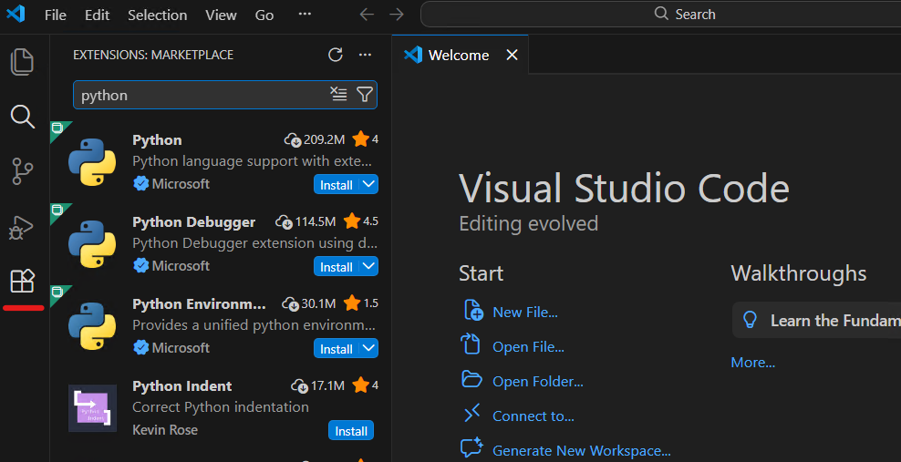

Άνοιγμα του repository
Ο οδηγός 02 υποστηρίζει δύο ισότιμες τοπικές διαδρομές:
- Windows / PowerShell
- WSL / Ubuntu
Αν ολοκληρώσατε ήδη το 01_workstation-setup, μπορείτε να έχετε το repository:
- είτε σε φάκελο των Windows, π.χ. C:\Users\<username>\bigdata-uth
- είτε μέσα στο WSL, π.χ. ~/bigdata-uth
Στο VS Code ανοίξτε τον φάκελο που αντιστοιχεί στη διαδρομή που διαλέξατε:
- για διαδρομή Windows, ανοίξτε τον κανονικό φάκελο των Windows και χρησιμοποιήστε PowerShell terminal
- για διαδρομή WSL, ανοίξτε το repo μέσω WSL integration και χρησιμοποιήστε WSL terminal
Σε αυτόν τον οδηγό, κάθε σημείο που διαφέρει θα δίνεται και για τα δύο περιβάλλοντα.
Κατά την πρώτη εκτέλεση του VS Code, αν σας ζητηθεί να εμπιστευθείτε τον φάκελο εργασίας σας, επιλέξτε Yes, I trust the authors.
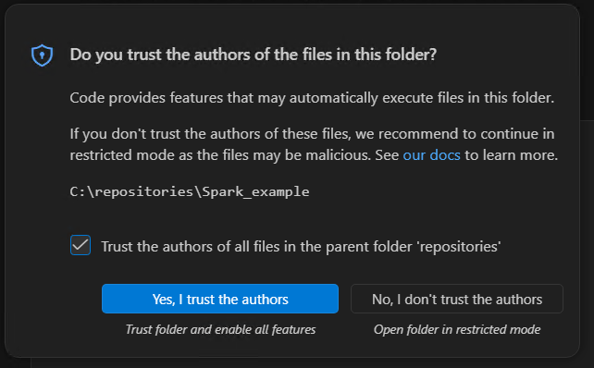

Δημιουργία virtual environment στο VS Code
Ένα virtual environment είναι ένας απομονωμένος χώρος Python για ένα συγκεκριμένο project.
Μέσα σε αυτόν τον χώρο εγκαθιστάτε τα πακέτα που χρειάζεται μόνο η συγκεκριμένη εργασία, χωρίς να επηρεάζετε τον υπόλοιπο υπολογιστή σας ή άλλα projects.
Στην πράξη, αυτό προσφέρει τρία βασικά πλεονεκτήματα:
- κρατά ξεχωριστές τις εξαρτήσεις κάθε εργασίας
- αποφεύγει συγκρούσεις ανάμεσα σε διαφορετικές εκδόσεις πακέτων
- κάνει πιο προβλέψιμο το run/debug περιβάλλον στο VS Code
Για το μάθημα προτείνεται να χρησιμοποιείτε τοπικό virtual environment με venv μέσα σε κάθε project. Αυτός είναι ο πιο καθαρός και πρακτικός τρόπος, γιατί:
- κάθε εργασία έχει τα δικά της πακέτα,
- αποφεύγονται συγκρούσεις μεταξύ διαφορετικών projects,
- το VS Code συνήθως εντοπίζει αυτόματα το .venv του project.
Ανοίξτε τον φάκελο bigdata-uth στο VS Code.
Ανοίξτε ένα terminal μέσα από το VS Code (Terminal -> New Terminal) και δημιουργήστε το virtual environment.
Από PowerShell:
py -3.11 -m venv .venv
Από WSL:
python3 -m venv .venv
Η παραπάνω εντολή θα δημιουργήσει έναν κατάλογο .venv μέσα στο project σας.

Ενεργοποίηση του virtual environment
Μετά τη δημιουργία του .venv, έχετε δύο απλούς τρόπους:

Τρόπος 1: Κλείνω και ξανανοίγω το terminal
Συνήθως αρκεί να κλείσετε το terminal και να ανοίξετε νέο terminal μέσα στο VS Code.
Το VS Code συνήθως εντοπίζει αυτόματα το .venv και το ενεργοποιεί μόνο του.

Τρόπος 2: Χειροκίνητη ενεργοποίηση
Αν θέλετε, μπορείτε να το ενεργοποιήσετε και μόνοι σας.
Από PowerShell:
.venv\Scripts\Activate.ps1
Αν το PowerShell μπλοκάρει τα local scripts του virtual environment, τρέξτε πρώτα:
Set-ExecutionPolicy -Scope Process Bypass
.venv\Scripts\Activate.ps1
Από WSL:
source .venv/bin/activate
Αν όλα έχουν πάει σωστά, θα δείτε συνήθως το (.venv) στην αρχή της γραμμής του terminal.
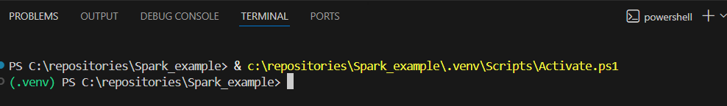

Εγκατάσταση πακέτων
Αφού ενεργοποιηθεί το virtual environment, εγκαταστήστε τα απαραίτητα πακέτα με:
python -m pip install pyspark==3.5.8 psutil
Μπορείτε να δείτε τα εγκατεστημένα πακέτα με:
python -m pip list
Προτιμούμε τη μορφή python -m pip αντί για σκέτο pip, γιατί έτσι είναι πιο σαφές ότι η εγκατάσταση γίνεται για τον Python interpreter που χρησιμοποιεί το project.
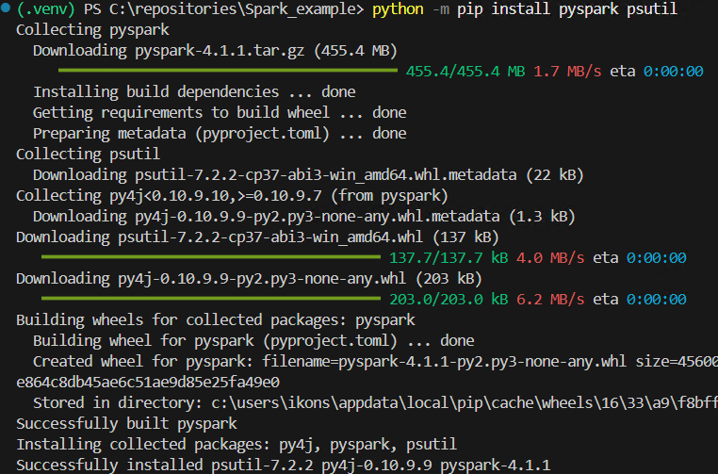

Αν το terminal δεν ενεργοποιεί μόνο του το .venv
Από PowerShell:
.venv\Scripts\Activate.ps1
Από WSL:
source .venv/bin/activate

Αν η δημιουργία του .venv κολλήσει
Σε ορισμένους υπολογιστές, η δημιουργία του .venv μπορεί να καθυστερήσει ή να κολλήσει στο βήμα όπου εγκαθίσταται το pip.
Από PowerShell:
py -3.11 -m venv --without-pip .venv
.venv\Scripts\python.exe -m ensurepip --upgrade
Από WSL:
python3 -m venv --without-pip .venv
.venv/bin/python -m ensurepip --upgrade
Με αυτόν τον τρόπο, δημιουργείται πρώτα το virtual environment και στη συνέχεια εγκαθίσταται το pip σε δεύτερο βήμα.

Τι να θυμάστε
Για το συγκεκριμένο μάθημα, η προτεινόμενη ροή είναι η εξής:
- δημιουργώ το .venv
- επιλέγω Python: Select Interpreter
- εγκαθιστώ πακέτα με python -m pip
- τρέχω ή κάνω debug από το VS Code
Η χειροκίνητη ενεργοποίηση είναι προαιρετική και χρησιμοποιείται κυρίως όταν δουλεύετε άμεσα από terminal.

Έλεγχος Java
Για τοπική εκτέλεση PySpark, η γραμμή Spark 3.5.8 του μαθήματος δουλεύει κανονικά τόσο με Java 17 στα Windows όσο και με Java 11 στο WSL, σύμφωνα με το baseline του 01_workstation-setup. Δεν χρειάζεται να εγκαταστήσετε ξεχωριστά το Apache Spark στον υπολογιστή σας. Για αυτόν τον οδηγό αρκούν το pyspark μέσα στο .venv και η Java που εγκαταστάθηκε στο 01_workstation-setup.
Έλεγχος από PowerShell ή WSL:
java -version
Αν η εντολή δεν δουλεύει, επιστρέψτε πρώτα στον οδηγό 01_workstation-setup.

Δημιουργία αρχείων παραδείγματος
Αν ακολουθείτε τη ροή του αποθετηρίου, δεν χρειάζεται να δημιουργήσετε νέο main.py και νέο text.txt. Μπορείτε να χρησιμοποιήσετε τα βασικά αρχεία που υπάρχουν ήδη:
- code/wordcount.py
- examples/text.txt
Το παρακάτω μικρό αυτόνομο παράδειγμα παραμένει χρήσιμο μόνο αν θέλετε να δείτε το ελάχιστο δυνατό Spark script από το μηδέν.
Δημιουργήστε δύο αρχεία στον κατάλογο του project: main.py και text.txt.
Στο main.py βάλτε τον παρακάτω κώδικα:
import os
import sys
from pyspark.sql import SparkSession
os.environ["PYSPARK_PYTHON"] = sys.executable
os.environ["PYSPARK_DRIVER_PYTHON"] = sys.executable
def main() -> None:
spark = SparkSession.builder.appName("Word Count example").getOrCreate()
sc = spark.sparkContext
wordcount = (
sc.textFile("text.txt")
.flatMap(lambda line: line.split())
.map(lambda word: (word, 1))
.reduceByKey(lambda left, right: left + right)
.sortBy(lambda item: item[1], ascending=False)
)
print(wordcount.collect())
spark.stop()
if __name__ == "__main__":
main()
Οι δύο γραμμές με το sys.executable λένε ρητά στο Spark να χρησιμοποιήσει τον ίδιο Python interpreter που έχει επιλέξει το project στο VS Code. Έτσι, για αυτό το πρώτο παράδειγμα δεν χρειάζεται ξεχωριστό launch.json.
Στο text.txt βάλτε ενδεικτικά:
spark spark data
big data spark
python spark

Εκτέλεση και debugging στο VS Code
Αφού έχετε ήδη επιλέξει τον interpreter από το .venv, ανοίξτε το main.py και εκτελέστε το πρόγραμμα με έναν από τους παρακάτω τρόπους:
- από το κουμπί Run Python File
- από το ενσωματωμένο terminal, με ενεργό το .venv, χρησιμοποιώντας python main.py
Για debugging:
- ανοίξτε το Run and Debug
- αν το VS Code σας ζητήσει τύπο ρύθμισης, επιλέξτε Python Debugger: Current File
- στη συνέχεια πατήστε F5
Για το συγκεκριμένο απλό παράδειγμα, αυτό αρκεί. Δεν χρειάζεται να γράψετε χειροκίνητα launch.json. Αν το VS Code δημιουργήσει αυτόματα ένα απλό launch.json στο πρώτο debug, μπορείτε να κρατήσετε την προεπιλεγμένη ρύθμιση.
Την πρώτη φορά που θα εκτελέσετε το πρόγραμμα, μπορεί να εμφανιστεί ερώτηση από το firewall / Windows Defender για το OpenJDK Platform binary. Αν εμφανιστεί, επιλέξτε Allow, ώστε το Spark να μπορέσει να ανοίξει την τοπική θύρα που χρειάζεται.
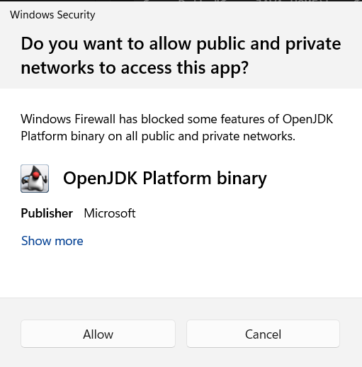
Αν όλα έχουν ρυθμιστεί σωστά, θα δείτε στο terminal αποτέλεσμα όπως:
[('spark', 4), ('data', 2), ('big', 1), ('python', 1)]

Πειραματισμός με pyspark
Αν θέλετε να πειραματίζεστε διαδραστικά με Spark, έχετε δύο πρακτικές επιλογές:
- το pyspark, που ανοίγει έτοιμη κονσόλα με διαθέσιμα τα sc και spark, αλλά σε Windows συχνά δεν δίνει βολικό history με τα πλήκτρα Up / Down
- την κανονική Python κονσόλα που ανοίγετε με python, η οποία συνήθως έχει πιο βολικό history και editing, αλλά θέλει χειροκίνητη δημιουργία του SparkSession
Σημείωση: το pyspark είναι για Python, ενώ το spark-shell είναι Scala shell. Η εντολή sparkshell χωρίς παύλα δεν είναι έγκυρη.

Επιλογή 1: pyspark
Το pyspark είναι ο πιο γρήγορος τρόπος αν θέλετε να ξεκινήσετε αμέσως με έτοιμα τα sc και spark.
Αφού έχετε ενεργό το .venv και η εντολή java -version δουλεύει, εκτελέστε στο terminal.
Από PowerShell:
$env:PYSPARK_PYTHON="$PWD\.venv\Scripts\python.exe"
$env:PYSPARK_DRIVER_PYTHON=$env:PYSPARK_PYTHON
pyspark
Από WSL:
export PYSPARK_PYTHON="$PWD/.venv/bin/python"
export PYSPARK_DRIVER_PYTHON="$PYSPARK_PYTHON"
pyspark
Μόλις ανοίξει το shell, μπορείτε να δοκιμάσετε για παράδειγμα:
sc.parallelize([1, 2, 3]).count()
spark.range(5).show()
Για έξοδο από το shell:
exit()

Επιλογή 2: άνοιγμα κανονικής Python κονσόλας από το terminal
Αν θέλετε πιο άνετο history και πιο προβλέψιμη εμπειρία στο terminal, μπορείτε να ανοίξετε πρώτα την κανονική Python κονσόλα:
python
και στη συνέχεια να δημιουργήσετε χειροκίνητα το Spark session:
import os
import sys
from pyspark.sql import SparkSession
os.environ["PYSPARK_PYTHON"] = sys.executable
os.environ["PYSPARK_DRIVER_PYTHON"] = sys.executable
spark = SparkSession.builder.appName("playground").getOrCreate()
sc = spark.sparkContext
Μετά μπορείτε να πειραματιστείτε με εντολές όπως:
sc.parallelize([1, 2, 3]).count()
spark.range(5).show()
Όταν τελειώσετε:
spark.stop()
exit()

Έλεγχος του Spark UI
Ένας ακόμη τρόπος να παρακολουθείτε τι γίνεται είναι μέσω του URL στο οποίο τρέχει το Spark UI. Συνήθως, κατά την τοπική εκτέλεση, αυτό εμφανίζεται στο:
http://localhost:4040
Μόλις τερματίσετε την εκτέλεση του προγράμματος, σταματά και ο αντίστοιχος web server του Spark UI.
Η ακριβής εμφάνιση του Spark UI μπορεί να διαφέρει λίγο ανάλογα με την έκδοση του Spark, αλλά η βασική ιδέα παραμένει η ίδια.
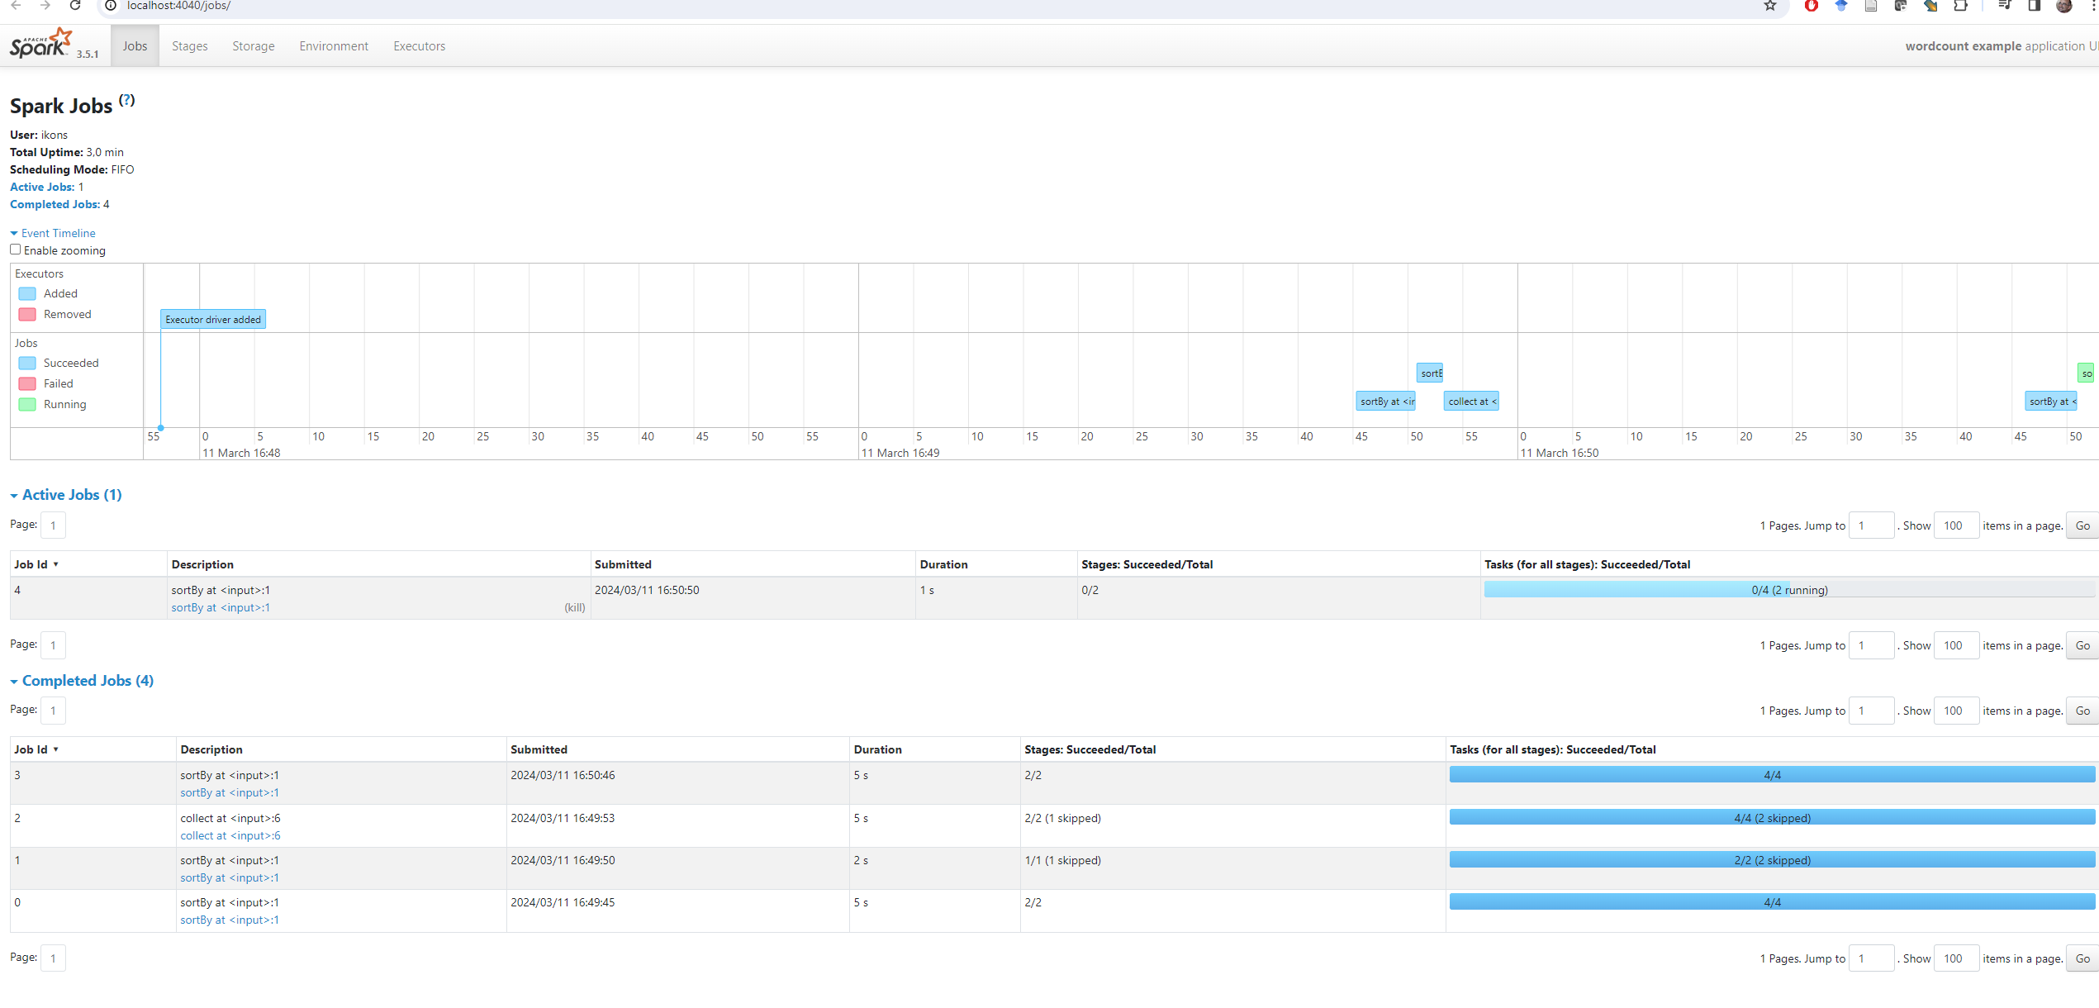

Επόμενος τοπικός οδηγός
Αφού ολοκληρώσετε αυτόν τον βασικό οδηγό, η προτεινόμενη συνέχεια είναι ο ενιαίος οδηγός τοπικής εξάσκησης με Spark:
- ../03_local-spark-workbook/README.md
Εκεί βρίσκονται πλέον μαζί:
- τα μικρά τοπικά παραδείγματα με το RDD API
- τα τοπικά παραδείγματα με DataFrames και Spark SQL
- η γέφυρα προς την απομακρυσμένη εκτέλεση σε Kubernetes από WSL

Χρήσιμες παρατηρήσεις
- Αν το java -version δεν δουλεύει, κλείστε και ανοίξτε ξανά το VS Code και δημιουργήστε νέο terminal. Αν συνεχίσει να μην δουλεύει, επιστρέψτε στον οδηγό 01_workstation-setup.
- Αν το VS Code δεν «βλέπει» σωστά το .venv, ξανακάντε Python: Select Interpreter.
- Αν δείτε warnings για winutils.exe ή NativeCodeLoader, μπορείτε να τα αγνοήσετε σε αυτό το απλό τοπικό παράδειγμα σε Windows.
- Αν το αρχείο text.txt δεν βρίσκεται στον σωστό κατάλογο, το πρόγραμμα θα αποτύχει επειδή δεν θα το βρει.
- Αν η πόρτα 4040 χρησιμοποιείται ήδη, το Spark μπορεί να ξεκινήσει το UI σε άλλη θύρα όπως 4041.
- Αν αργότερα περάσετε στον οδηγό 04, η απομακρυσμένη εκτέλεση δεν γίνεται από PowerShell αλλά μόνο από WSL.

